PREFEITURA MUNICIPAL DE MOSSORÓ
SECRETARIA DE EDUCAÇÃO E DESPORTO
SETOR DE EDUCAÇÃO ESPECIAL
PROGRAMA LIBRAS NAS ESCOLAS

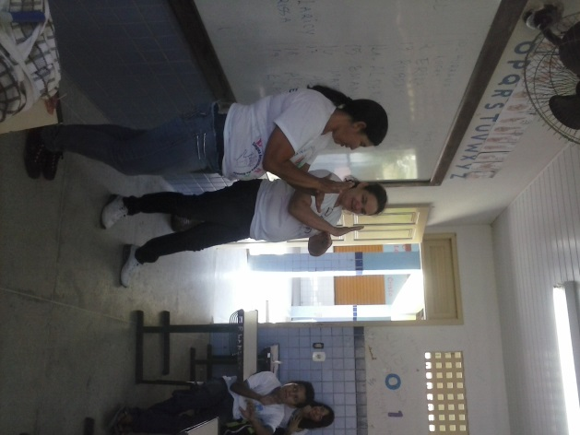

Aula de Libras na E.M. Marineide Pereira-2013

Aula de Libras- E.M. Raimunda Nogueira
2º encontro (27 de março de 2013)
- Acolhida
-Avaliar as primeiras semanas de trabalho nas escolas
- COMPARTILHANDO...
 | VERA | RITA | DA LUZ | INEZ
Dificuldades
Experiências positivas
- Materiais entregues à escola
Materiais | Vera | Rita | Da luz | Inez
Quantidade
Entregue
A escola faz uso

- Sugestões:

¨ A professora de Libras com delicadeza e paciência mostrava as potencialidades que tínhamos e que não sabíamos.¨

